Bagedyst-Fillip mødte Gud og brød sammen: 'Jeg har aldrig følt mig så elsket'
Fillip Katballe fra 'Den store bagedyst' fik ændret sit liv i mødet med Gud.
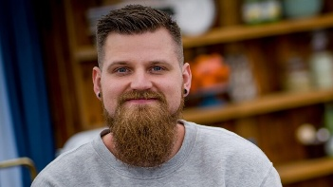 | Kristendommen giver mig en oplevelse af at være elsket. Uden at skulle gøre noget for det.  Fillip Katballe er med i 'Den store bagedyst', og han er ikke alene. Gud er nemlig med den 30-årige pædagog og lærer, føler han. (Foto: Carsten Mol © Dr)

AF CHRISTIAN MEJDAHL, 12. OKT. 2019 KL. 21.20
https://www.dr.dk/nyheder/kultur/bagedyst-fillip-moedte-gud-og-broed-sammen-jeg-har-aldrig-foelt-mig-saa-elsket?fbclid=IwAR15HJg8wJMsTrcG46zRiCuS8pBk6qJLthWbHUd3yFF_qiUEeC3v3mjYevg
Mens de andre deltagere i årets udgave af 'Den store bagedyst' beder til, at moussen har sat sig, og at der ikke er bobler i glazen, så beder Fillip Katballe til Gud. Den 30-årige bageentusiast har ikke lagt skjul på, at han nok er mere kristen end gennemsnittet. Det han selv betegner som 'personligt troende'. Så selvom han måske ligner en hård negl med sit tykke fuldskæg, store tatoveringer og stretch-øreringe, så er Fillip Katballe from som et lam.

Men Fillip Katballe har ikke altid været kristen.
Han voksede godt nok op i et kristent hjem, men kristendommen fik aldrig rigtig lov at fylde i den unge Fillip Katballes bevidsthed.
- Det havde aldrig rigtig sagt mig noget. Jeg havde aldrig rigtig følt noget for det og havde svært ved at tage imod det. Jeg kunne ikke se, hvad det skulle kunne gøre for mig.
Men med sin Hawaii-kage i første udsendelse af årets bagedyst åbnede Fillip Katballe op for historien om, hvordan han blev religiøst vækket og fik øjnene op for Gud på baggrund af en rejse med en flok venner.

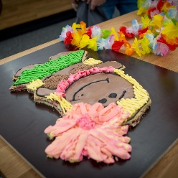 | Da Bagedyst-deltagerne skulle lave en kagemand, fandt Fillip Katballe inspiration i den tur til Hawaii, der endte med at ændre hans liv. Det udmøntede sig i denne hawaiianske danserinde. (Foto: Carsten Mol © Dr)

Skuffelsen på Hawaii
Selvom han ikke var helt hooked på det med kristendommen, så gik Fillip Katballe som ung på en kristen efterskole. Her snakkede ham ofte med sin ven om at tage ud at rejse, når de en dag var klar til det.
Så efter endt efterskole og efterfølgende tømreruddannelse var Fillip Katballe klar til at rejse ud i den store verden.
Ham og efterskolevennen havde egentlig aftalt at tage til Australien, men en aften ringede vennen og spurgte, om ikke de skulle tage til Hawaii i stedet, og om det ville være okay, hvis det blev til et ophold på en bibelskole, hvor de som frivillige skulle hjælpe til med den daglige drift.
Og det tændte en religiøs gnist i Fillip Katballe.
- Jeg så det som en slags ultimativ test mellem Gud og mig. Jeg rejste så langt væk til et sted, hvor der er så meget Gud og bibel. Så måtte han vise sig for mig, hvis han var der, siger Fillip Katballe.
I slutningen af 2011 tog han derfor af sted med sine venner. Men den store vækkelse udeblev for den nyuddannede tømrer. Der var ingen gud, der viste sig.
- Jeg blev meget frustreret og sur. Nu var jeg der, så hvorfor skete der ikke noget? Jeg kunne ikke forstå det, siger han.

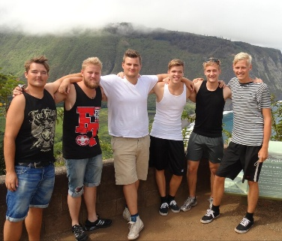 | Fillip Katballe (i hvid t-shirt) sammen med sine kammerater fra bibelskolen på Hawaii. (© PRIVATFOTO)

Brød sammen i mødet med Gud
Da Fillip Katballe kom hjem fra Hawaii, vendte han tilbage til sit liv i Herning, hvor han ikke havde noget arbejde, mens alle vennerne var flyttet til Aarhus.
- Det eneste, jeg lavede, var at være ensom og tage i byen lidt for ofte, fortæller han.
Men en efterårsaften i 2012 ringede samme ven, som havde foreslået Hawaii-turen, og spurgte, om Fillip Katballe ville med til en lejr i Danmark, der var arrangeret af den samme forening, som stod bag den hawaiianske bibelskole.

Fillip Katballe var svær at overbevise, men tog alligevel med.
En beslutning, der skulle vise sig at blive livsomvæltende for Fillip Katballe.
Det var nemlig til bibelskolens danske arrangementet, han fik øjnene op for Gud.
- Dagen inden, vi skulle af sted, fik jeg en fornemmelse i kroppen af, at der ville komme til at ske et eller andet. Jeg kunne ikke rigtig definere det. Så forsvandt det igen, siger Fillip Katballe og fortsætter:
- Dagen efter stod vi til et lovsangsarrangement, og min ven lagde sin hånd på min skulder og siger tak for mig og mit venskab. Og så brød jeg fuldstændigt sammen.
Tårerne væltede ud af Fillip Katballe midt under lovsangen, og han måtte gå udenfor, hvor han fortsatte det, han selv kalder en ustoppelig gråd.
- Jeg havde aldrig følt mig så elsket før. Det var en følelse af en altomsluttende kærlighed. Det var som om, et tæppe blev fjernet, og jeg pludselig kunne se helt klart. Det eneste, jeg kunne mærke, var kærlighed, og jeg var ikke i tvivl om, hvor den kom fra.

Gud er med i bageteltet
I kølvandet på dén oplevelse valgte Fillip Katballe livet som fuldblodskristen til. Nu går han i kirke hver søndag og i forskellige kristne fællesskaber om mandagen.
Han beskriver det som om, han har fundet ro i sig selv.
- Kristendommen giver mig en oplevelse af at være elsket. Uden at skulle gøre noget for det. Det giver mig en tryghed at tro på livet efter døden. Så er livet større, end det vi er i lige nu, siger Fillip Katballe, der også har opbygget et helt særligt forhold til de venner, han tog til Hawaii med.
Hver anden mandag mødes de i en mandegruppe, hvor de snakker om, hvordan de kan være bedre fædre, ægtefæller og udgaver af sig selv.
- Det er så personligt og eksistentielt, så det bliver helt automatisk meget dybere end alle mulige andre fællesskaber, man bevæger sig i.
Og selvom det ikke blev til lovsang og taksigelser i bageteltet, så var der alligevel plads til Gud, når Fillip Katballe kastede sig over de krævende udfordringer.
- Jeg bad ikke en bøn hver gang, griner han og fortsætter:
- Men jeg har da helt sikkert bedt om, at det måtte gå godt, og at der var en mening med, at jeg var med.

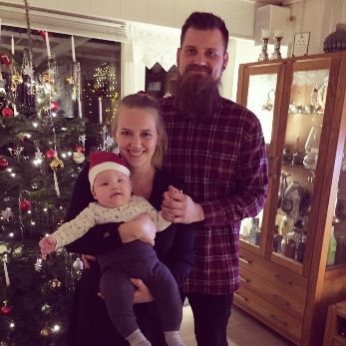 | Fillip Katballe bor i Aarhus med sin kone Ditte og deres søn Vitus. (© PRIVATFOTO)  Når Fillip Katballe ikke er med i 'Den store bagedyst', er han pædagog og lærer på en efterskole. Et job han brænder for: - Man kan virkelig rykke noget hos eleverne på dét tidspunkt i deres liv, siger han.

Se, hvordan det går til, når Fillip Katballe bruger tid i sin kristne mandegruppe.

